STL文件是线圈在的平面，距离场图表面**35mm**

**文件夹T**摆放位置

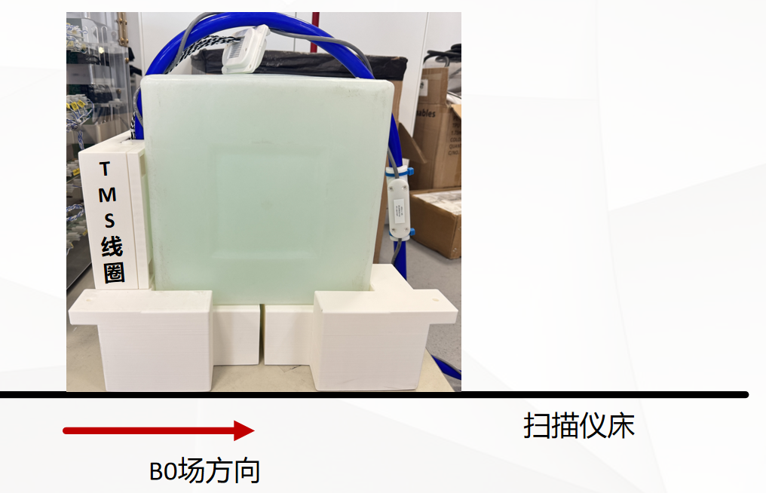

**文件夹U**摆放位置：

